システム塾への招待：開催案内

# ～システム思考獲得のための交流会型ワークショップ～

【Ⅰ】システム塾の目的

# ２０２０年１０月吉日

（一社）システムイノベーションセンター

# 人財育成協議会

一般社団法人「システムイノベーションセンター」（SIC）は、日本におけるシステム化を推進するために「システム（化）人財」の育成を基本方針の一つに掲げています。「システム人財」は、システム思考を身につけ、システム構築に必要な高度の科学技術に習熟し、卓越したシステムを構築・運用する能力を持ち、さらに環境に応じてシステムを進化させていくための広い展望をもった人財です。「システム人財」はこれまで不足が叫ばれ続けてきた「IT 人財」に代わる新しいタイプの人財で、IT を高い視点から使いこなすための人財です。現在進行しつつあるデジタルトランスフォーメーションのもとで「デジタル人財」の必要性が叫ばれ始めていますが、デジタル化はシステム化によって駆動されているという SIC の認識を投影したデジタル人財が、システム人財です。

SIC の人財育成の全体プログラムは大きなスコープを持っていますが（現在「SIC システム人財育成大綱」を策定中）、システム塾はそのなかで全体プログラムへの入門を兼ねシステム思考の獲得を目指すワークショップ形式の講習会です。その目標は次の四つです。

## ① システム思考を体験する

*② 現代社会におけるシステムの意味を理解する*

*③ システム科学技術の外観を俯瞰する。*

*④ システムを共通の関心事とする企業業種を超えた人的ネットワークを獲得する。*

システムは身の回りに沢山あり、私たちの生活はシステムで支えられていながら、システムとは何かを改めて問いかけられると答えに窮します。この塾では、システム思考を身につけることを通して逆に現代におけるシステムの意義を認識して頂きます。システム思考は他人から教えられて身につくものではなく、自ら考え他人と意見を交わし、試行錯誤を繰り返していくうちに身につくものです。本ワークショップではグループ別の議論を通してシステム思考を身につける方法を自ら学んで頂きます。それによって現代社会におけるシステムの重要性と存在理由を認識し、現代のシステム化社会を支える科学技術の現状を俯瞰する目を養います。わずか一日半の日程ですが、ここで培われたシステム化への共通認識と共感を通して、企業、業種、専門を超えた人的なネットワークを作って頂きます。

【Ⅱ】塾の開催要項

（１） 日時・会場・受講料

① 日時：●月 ●日（●）～●日(●) 計１日半の短期集中型の集合研修

１日目は １３：００～１７：００迄の半日

２ 日 目 は ９：００～１７：００ 迄 の 終 日 。

② 会場：政策研究大学院大学の会議室（GRIPS 会議室１A,1B,1C）を利用。<http://www.grips.ac.jp/jp/about/facilities/>

③ 定 員 ●●名 （ 先 着 順 ）

④ 対象者 SIC 委員及び会員企業の DX 推進担当者を主な対象とする

⑤ 受講料

* SIC 会 員 ：￥20,000 円 （ 税 別 ）
* 一般（非会員） ：￥50,000 円 （税別）

※受講料には、塾テキスト、昼食、懇親会費等が含まれます。

※ただし、懇親会の費用は当日徴収します。

　　　⑥　実施会場におけるCOVID-19対策のガイドライン  
＊＊＊＊　　https:// *******

⑦ 開催前の事前準備

受講者は、SIC が用意する 事前アンケート、ならびに、課題資料に対する感想文（500字）を事前に提出して頂きます。

※課題レポートについて

SIC が発行しているニュースレター（Vol.1.1、Vol.1.2「システムイノベーションとは何か？(１、２）」 <https://sysic.org/center_activity_cat/sic_letter>

研修会会場

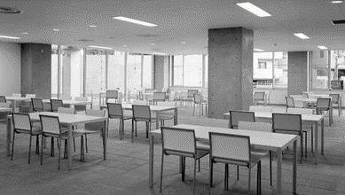

懇親会会場

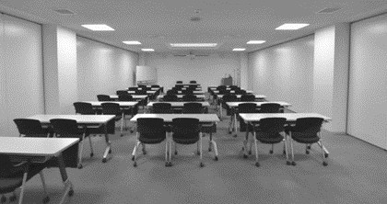

【Ⅲ】プログラム

（１）プログラム概要

表１：システム塾 １日目のセッション構成と時間割

|  |  |  |  |
| --- | --- | --- | --- |
| セッション | | 概要 | 時間割 |
| 1 | 開催挨拶 | 齋藤センター長 | 13:00-13:05 |
| 2 | オリエンテーション（１） | 本講座の目的/進め方、きょうの目標 | 13:05-13:15 |
| 3 | SIC からの情報提供１ | システムイノベーションとは？ | 13:15-13:45 |
| 4 | 事前アンケートのレビュー | 受講者の基本資質と受講動機の共有 | 13:45-14:05 |
| 5 | グループワーク１ | アイスブレークとして、自己紹介やチーム名の定義 | 14:15-14:30 |
| 6 | SIC からの情報提供２ | システムで解決すべき６つのテーマの提供と概要説明 | 14:45-15:15 |
| 7 | グループワーク２ | グループ毎にテーマを１つ選定し、システム思考の青写真を描くための方針決めディスカッション | 15:15-16:15 |
| 8 | グループ別発表会（前編） | 初日のグループ成果の発表 | 16:15-16:45 |
| 9 | まとめ | きょう１日の振り返り、あしたの進め方の予告、Q&A | 16:45-17:00 |
| 10 | 交流会（懇親会） | 受講者同士や講師陣とのネットワーキング機会、２日目への動機づけ | 17:30-19:30 |

表２：システム塾 ２日目のセッション構成と時間割

|  |  |  |  |
| --- | --- | --- | --- |
| セッション | | 概要 | 時間割 |
| 11 | オリエンテーション（２） | 前日の振り返り、きょうの目標 | 9:00-9:30 |
| 12 | SIC からの情報提供３ | システム科学技術の概念体験会。 ギャラリー会場でプレゼンを聴講。テクノロジーのデモやハンズオンの  機会と My システム思考の動機付け | 9:30-11:00 |
| 13 | グループワーク３ | フィールドワーク～現場に GO！～ 概念体感したシステム科学技術と自分たちが仮定したシステムイノベーションとのマッチングと新価値づく  り（ユースケース案の構想） | 11:00-13:00 |
| 14 | グループ別発表会（中編） | ２日目の途中経過の発表 | 13:15-13:45 |
| 15 | グループワーク４ | 自分たちが仮定したシステムイノベーションを実践するための展開ロー  ドマップづくり（青写真の作成） | 14:00-15:30 |
| 16 | グループ別発表会（後編） | ２日間のグループ成果の発表 | 15:45-16:15 |
| 17 | 総まとめ | ２日間の総まとめ、今後の講座予定 | 16:30-17:00 |

（２）SIC からの情報提供内容の補充説明

|  |  |  |  |
| --- | --- | --- | --- |
| 1 | SIC からの情報提供１ | システムイノベーションとは？ | 人財育成協議会 主査木村副センター長 |
| 2 | SIC からの情報提供２ | ニューノーマル時代にシステムで解決すべき６つのテーマの提供と概要説明  ① 医療データの共通化と情報流通  ② 台風災害に対するレジリエンス強化  ③ ロスを軽減する食品流通システム  ④ 住民参加型スマートシティー  ⑤ EV 化による電力需給逼迫の可能性  ⑥ 過剰宅配サービスによる運送効率の劣化 | 人財育成協議会 委員 |
| 3 | SIC からの情報提供３ | システム科学技術の概念体験会。  ギャラリー会場でプレゼンを聴講。テクノロジーのデモやハンズオンの機会と  My システム思考の動機付け | 人財育成協議会 委員  ① 定量的モデリング  ② 定性的モデリング  ③ 制御理論  ④ 最適化  ⑤ 経営工学と地域創生 |

（３） 会場レイアウト ワークショップ形式のレイアウト構成

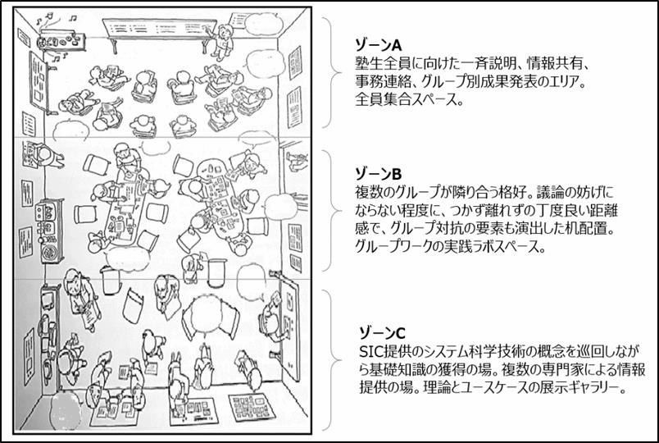

（出所：堀・加藤著「ワークショップ・デザイン」の図２-２４を引用しながら説明文を加筆）

【Ⅳ】申し込み方法

* + 申し込みは、以下の参加者名等をメールで [office@sysic.org](mailto:office@sysic.org) 宛てにお願いします。参加者情報：氏名・所属・役職・連絡先（Tel 及び e-Mail）
  + 申込期限 ●月●日（●）

【Ⅴ】運営 SIC 人財育成協議会事務局

木村主査、土谷委員、後藤委員、五味委員、内山委員、鈴木委員、寺野委員、

中鉢委員、松尾委員 および SIC 事務局

連 絡 先 [office@sysic.org](mailto:office@sysic.org)

以上